

CENTRO UNIVERSITÁRIO INTERNACIONAL UNINTER

ESCOLA SUPERIOR POLITÉCNICA

Engenharia de software

FERRAMENTAS DE DESENVOLVIMENTO WEB

ATIVIDADE PRÁTICA

Moacir Domingos da Silva Junior,  
 3539252

diadema-são paulo

2022

1. Estrutura de pastas do projeto

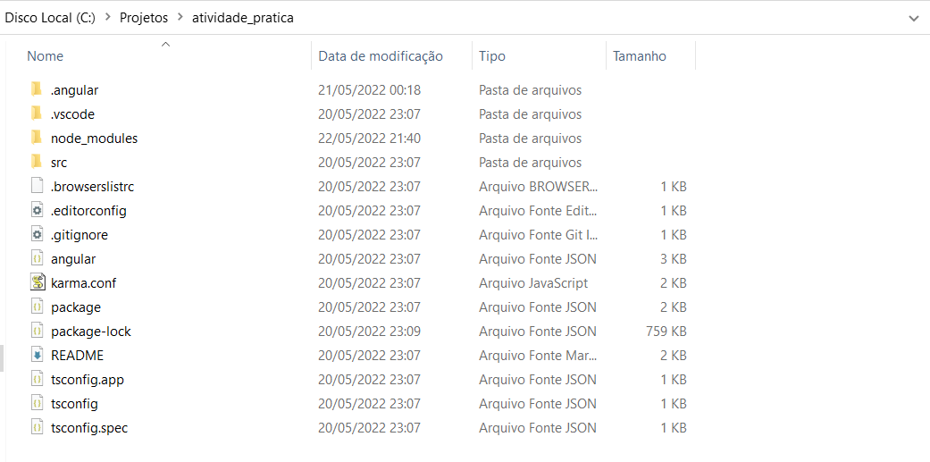

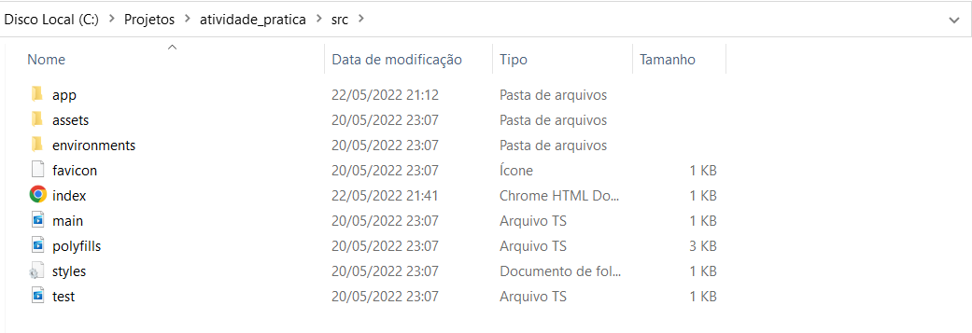

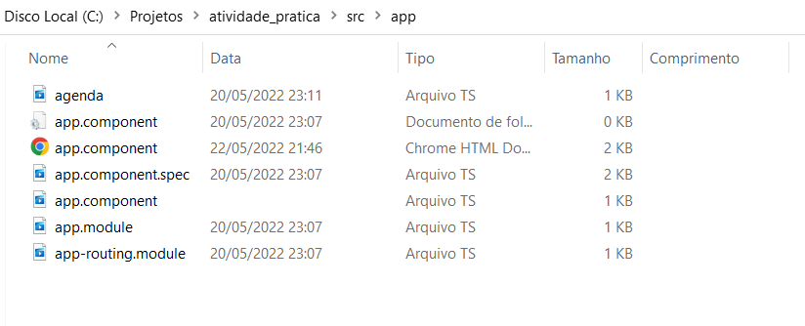

1. COLOCAR NOME DOS ARQUIVOS

agenda.ts

export const agenda = [

{

    cod: 1,

    nome:"Moacir Domingos da Silva Junior",

    ru: 3539252,

    curso: "Engenharia de Software",

    dt_nasc:"03/04/1987"

},

{

    cod: 2,

    nome:"Eliana Batista",

    ru: 5393525,

    curso: "Psicologia",

    dt_nasc:"03/11/1990"

},

{

    cod: 3,

    nome:"Jefferson Domingos",

    ru: 5256661,

    curso: "Medicina",

    dt_nasc:"05/07/1992"

},

{

    cod: 4,

    nome:"Daniele Aparecida",

    ru: 1311722,

    curso: "Direito",

    dt_nasc:"08/08/1983"

},

{

    cod: 5,

    nome:"Sônia Aparecida",

    ru: 2022052,

    curso: "Engenharia",

    dt_nasc:"09/09/1962"

}

];

app.component.html

<!DOCTYPE html>

<html lang="en">

<head>

  <meta charset="UTF-8">

  <meta http-equiv="X-UA-Compatible" content="IE=edge">

  <meta name="viewport" content="width=device-width, initial-scale=1.0">

  <title>Atividade Prática UNINTER</title>

</head>

<body>

  <h1 class="container mt-5 mb-5">Atividade Prática UNINTER</h1>

  <div class="mt-5 mb-5">

    <nav>

      <div class="container nav nav-tabs" id="nav-tab" role="tablist">

        <button class="nav-link active" id="nav-agenda-tab" data-bs-toggle="tab" data-bs-target="#nav-aganda"

          type="button" role="tab" aria-controls="nav-agenda" aria-selected="true">Agenda</button>

      </div>

    </nav>

    <!--ABA Agenda-->

    <div class="container tab-content" id="nav-tabContent">

      <div class="tab-pane fade show active" id="nav-agenda-tab" role="tabpanel" aria-labelledby="nav-agenda-tab">

        <h2>Lista de Alunos</h2>

        <table class="table table-striped">

          <thead>

            <tr>

              <th>Nome</th>

              <th>RU</th>

              <th>Curso</th>

              <th>Data de Nascimento</th>

            </tr>

          </thead>

          <tbody>

            <!--Uso do ngfor para busca dados no doc agenda.ts-->

            <ng-container *ngFor=" let agenda of lista_agenda">

              <tr>

                <td>{{ agenda.nome }}</td>

                <td> <span style="color: blue;">{{agenda.ru}}

                  </span></td>

                <td>{{ agenda.curso }}</td>

                <td>{{ agenda.dt_nasc }}</td>

              </tr>

            </ng-container>

          </tbody>

        </table>

      </div>

    </div>

  </div>

</body>

<!--Mensagem de rodapé na pagina-->

<footer>

  <ul class="nav justify-content-center">

    <li class="nav-item">

      <a class="nav-link active" aria-current="page" href="#">APLICAÇÕES WEB E MÓVEIS</a>

    </li>

  </ul>

</footer>

</html>

app.component.ts

import { Component } from '@angular/core';

import { agenda } from './agenda';

@Component({

  selector: 'app-root',

  templateUrl: './app.component.html',

  styleUrls: ['./app.component.css']

})

export class AppComponent {

  title = 'Agenda';

  lista_agenda = agenda;

}

index.html

<!doctype html>

<html lang="en">

<head>

  <meta charset="utf-8">

  <title>Atividade Pratica</title>

  <base href="/">

  <meta name="viewport" content="width=device-width, initial-scale=1">

  <link rel="icon" type="image/x-icon" href="favicon.ico">

  <link href="https://cdn.jsdelivr.net/npm/bootstrap@5.1.1/dist/css/bootstrap.min.css" rel="stylesheet" integrity="sha384-F3w7mX95PdgyTmZZMECAngseQB83DfGTowi0iMjiWaeVhAn4FJkqJByhZMI3AhiU" crossorigin="anonymous"><script src="https://cdn.jsdelivr.net/npm/bootstrap@5.1.1/dist/js/bootstrap.bundle.min.js" integrity="sha384-/bQdsTh/da6pkI1MST/rWKFNjaCP5gBSY4sEBT38Q/9RBh9AH40zEOg7Hlq2THRZ" crossorigin="anonymous"></script>

</head>

<body>

  <app-root></app-root>

</body>

</html>

1. COLOCAR IMAGEM DO CÓDIGO EM EXECUÇÃO

